一．墨西哥湾北部夏季底层水体缺氧和酸化现象几乎每年都发生。如果你是墨西哥湾夏季调查航次的首席科学家，请根据以下要求规划你的航次路线：
1. 航次站位和往年调查类似（见下左图），但在东部区域增加了一些站位（见下右图），根据历史调查数据，你已经获得了站位的相关信息（见“Stations"）
2. 你的航次将从7月15日00:00开始从LUMCON码头出发，无论你工作完成进度如何，你必须在7月30日24:00前回到LUMCON码头，以免影响下个航次的科学家用船。
3. 调查船的航行速度为8.5节。
4. 除特别说明外，所有站位均进行常规CTD调查和水样采集。
5. 在200m深度以浅，CTD采水器的投放和回收速度为20m/min；在200m深度以下，其速度为50m/min。CTD上甲板后，样品的采集所需时间为0.5小时。
6. 在站位C6R需要进行24小时定点连续观测。
7. 有沉积物研究的科学家加入你的航次，他需要在D5，E6两个站位进行沉积物耗氧速率培养实验。要求：在到达这两个站位时布放原位仪器，并在仪器布放后的2448小时内回到原站点回收仪器，仪器布放和回收时间皆为3小时。
8. 采集样品的参数有：溶解无机碳（包含一小部分气体组分），总有机碳（无气体组分，易被污染），溶解氧，pH，叶绿素，溶解无机氮/磷；请你协调安排各参数的采样顺序
采样顺序
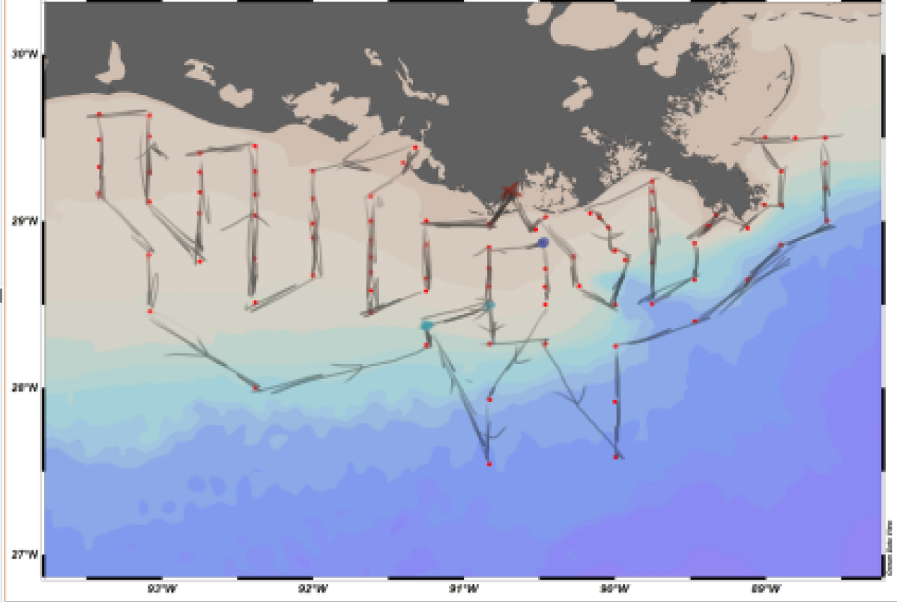
如图示顺序完成断面测量，其中浅蓝标记点为D5E6仪器放置点，深蓝色为C6R的24h连续定点观测，为保证科研人员的休息，可以采用轮班制。

提交一张水样采集的顺序表，同时根据海洋监测规范（国标）在表中列出各参数的测定方法
顺序 | 测定方法
pH | pH计
DO | 碘量法
DOC | 库伦法，红外检测法
TOC | 总有机碳仪器、过硫酸钾氧化
叶绿素 | 分光光度法
溶解无机NP | 萘乙二胺分光光度法

二Congratulations! 经过辛苦的海上工作，你的航次取得了圆满的成功，获得了宝贵的数据（见“data" sheet)，请对数据用ODV进行绘图和分析。结合航次设计和结果分析撰写一个航次报告。
要求：1. 绘制实际的采样站位图，在图上标注断面名称，并标记重复观测站位D5，标注Mississippi River和Atchafalaya River
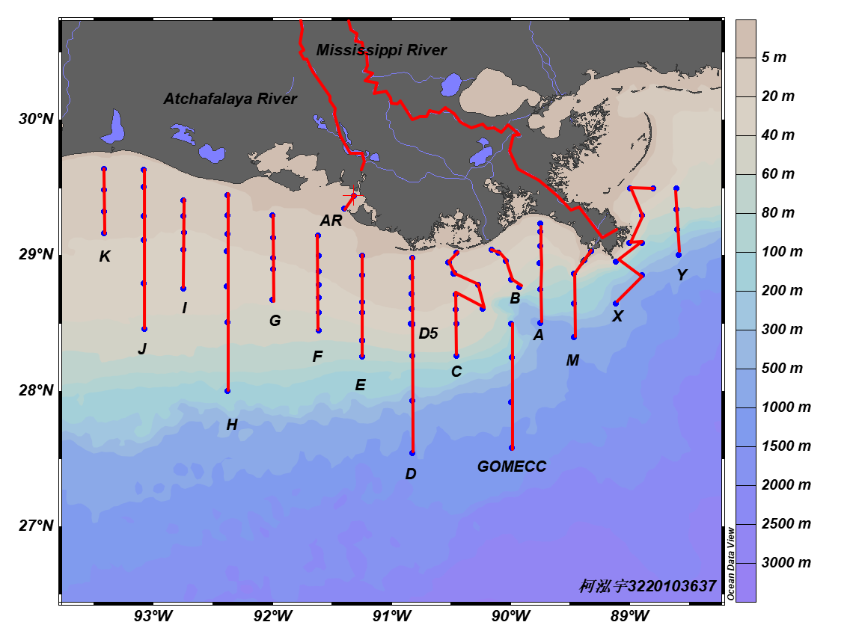
海洋环境参数垂直分布特征及成因分析：

- 在站位D5处进行了4次剖面观测，请在同一张图中绘制4次观测获得的温度，盐度，溶解氧，叶绿素，浊度随深度变化的垂直分布图，并进行简单的描述和分析。
=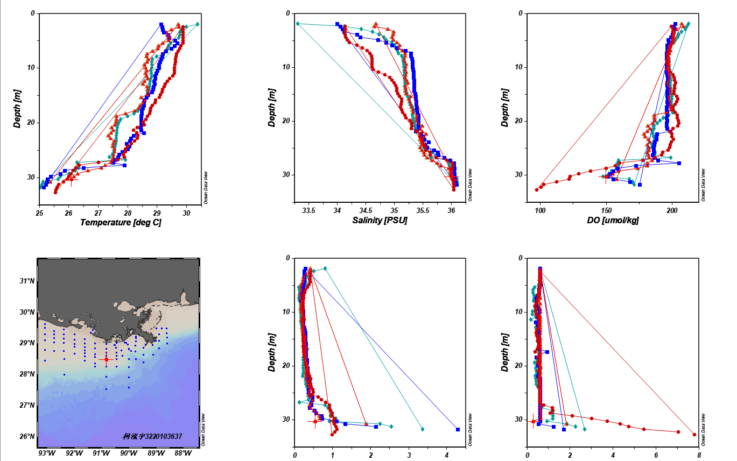
1. 温度垂直分布特征
四次剖面观测显示温度随深度增加呈递减趋势，且在26m以深降温速率显著增大。这种分布模式主要受以下因素影响：
（1）光照衰减效应：太阳辐射强度随深度呈指数衰减，导致表层吸热显著；
（2）混合层作用：26m以浅存在显著的海水混合层，强烈的湍流混合使热量垂直分布均匀化；
（3）温跃层现象：26m以深水动力减弱形成温跃层，温度梯度显著增大。

2. 盐度垂直分布特征
盐度剖面呈现随深度递增的趋势，但在525m区间保持相对稳定。这种分布可能源于：
（1）营养盐沉降效应：颗粒物携带的营养盐在重力作用下不断向深层迁移；
（2）混合层影响：表层强混合作用使盐度在525m区间趋于均一化；
（3）水体分层：混合层下界（约25m）以下盐度分层现象开始显现。

3. 溶解氧分布特征
溶解氧在26m以浅维持高值稳定分布，26m以深则急剧降低。该现象反映：
（1）表层光合产氧与大气交换共同维持高氧环境；
（2）临界深度（26m）以下光合作用停止而呼吸作用持续耗氧；
（3）温跃层阻碍了氧气的垂直输送。

4. 叶绿素与浊度协同分布特征
30m以浅叶绿素浓度和浊度均维持低值稳定，30m以深则同步骤增，表明：
（1）沉降聚集效应：浮游植物细胞和悬浮颗粒在重力作用下向深层迁移；
（2）动力分选作用：上层强湍流阻碍颗粒物滞留，30m以深流速降低形成沉积区；
（3）可能的深层叶绿素最大值层（DCM）现象，反映浮游植物的避光适应策略。

综合来看，约2630m深度存在显著的水文界面，该界面以上受风浪搅拌作用形成强混合层，以下则呈现典型的分层特征。这种物理结构的差异直接调控着各类环境参数的垂直分布格局。

- 在同一张图上绘制表层各参数的分布（每个参数一个Panel），结合河流输入的影响和生物活动分析各参数的空间分布格局和变化。
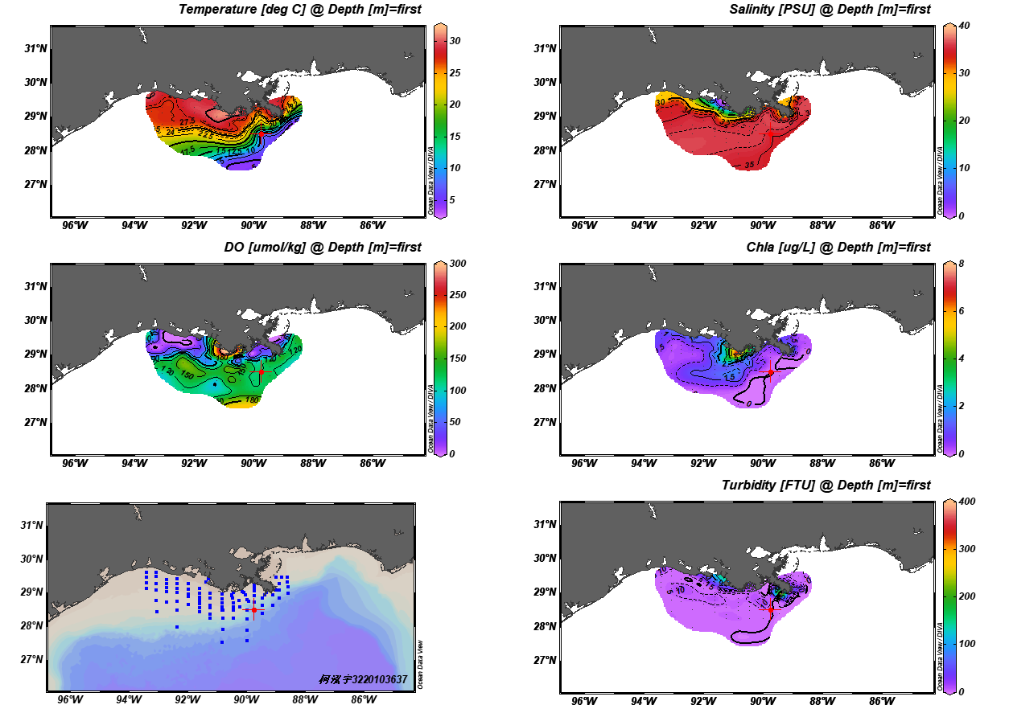
海洋环境参数的水平分布特征及成因分析

1. 温度的水平分布特征
观测现象：靠近陆地的海域水温较高，远离陆地的海域水温较低。
成因分析：
陆地的比热容效应：陆地比热容远小于海水，导致陆地升温更快，温度较高。陆地上的河流受太阳辐射加热后，将热量带入近岸海域，使近岸海水温度升高。
河流热输入：河流水温通常高于周围海水（尤其在夏季），入海后导致河口及近岸海域温度升高。

2. 盐度的水平分布特征
观测现象：河流入海口盐度最低（接近淡水），远离陆地后盐度逐渐升高。
成因分析：
淡水输入稀释：河流携带大量淡水入海，显著降低河口及近岸海域盐度。
混合效应：在河口区，淡水与海水混合形成盐度梯度，向外海方向盐度逐渐恢复至正常海水水平（~35 PSU）。
蒸发降水影响：远离陆地的开阔海域受蒸发作用影响，盐度可能进一步升高。

3. 溶解氧的水平分布特征
观测现象：近岸海域（特别是河口区）溶解氧较高，远岸海域溶解氧较低；部分近岸区域可能出现缺氧现象。
成因分析：
浮游植物光合作用：河流输入大量营养盐（氮、磷等），促进近岸浮游植物繁殖，光合作用产氧使溶解氧升高。
陆源污染影响：部分近岸区域（如工业或农业排放区）可能出现有机物富集，微生物分解耗氧，导致局部缺氧（如“死亡区”）。
远岸营养限制：远离陆地后营养盐减少，浮游植物减少，光合产氧降低，溶解氧下降。

4. 叶绿素的水平分布特征
观测现象：近岸叶绿素浓度高（浮游植物多），远岸叶绿素浓度低。
成因分析：
营养盐供应：河流输入大量陆源营养盐，促进浮游植物生长，形成高叶绿素区。
光照与层化效应：近岸水体较浅，光照充足，有利于浮游植物生长；远岸可能因营养盐限制，生产力下降。
上升流影响：某些近岸海域可能受上升流影响，带来深层营养盐，进一步增加叶绿素浓度。

5. 浊度的水平分布特征
观测现象：河流入海口浊度最高，向外海逐渐降低。
成因分析：
陆源悬浮物输入：河流携带大量泥沙、有机碎屑等进入海洋，导致河口区浊度极高。
沉降效应：随着离岸距离增加，粗颗粒泥沙逐渐沉降，浊度降低。
再悬浮作用：近岸波浪和潮流较强，可能导致沉积物再悬浮，维持较高浊度。

- 如果以断面D作为东西部陆架的分界线，分别在东西部陆架选择一条断面，绘制各参数的断面分布图（Section View)，分析各参数在垂直方向上的变化。
  - 东部陆架
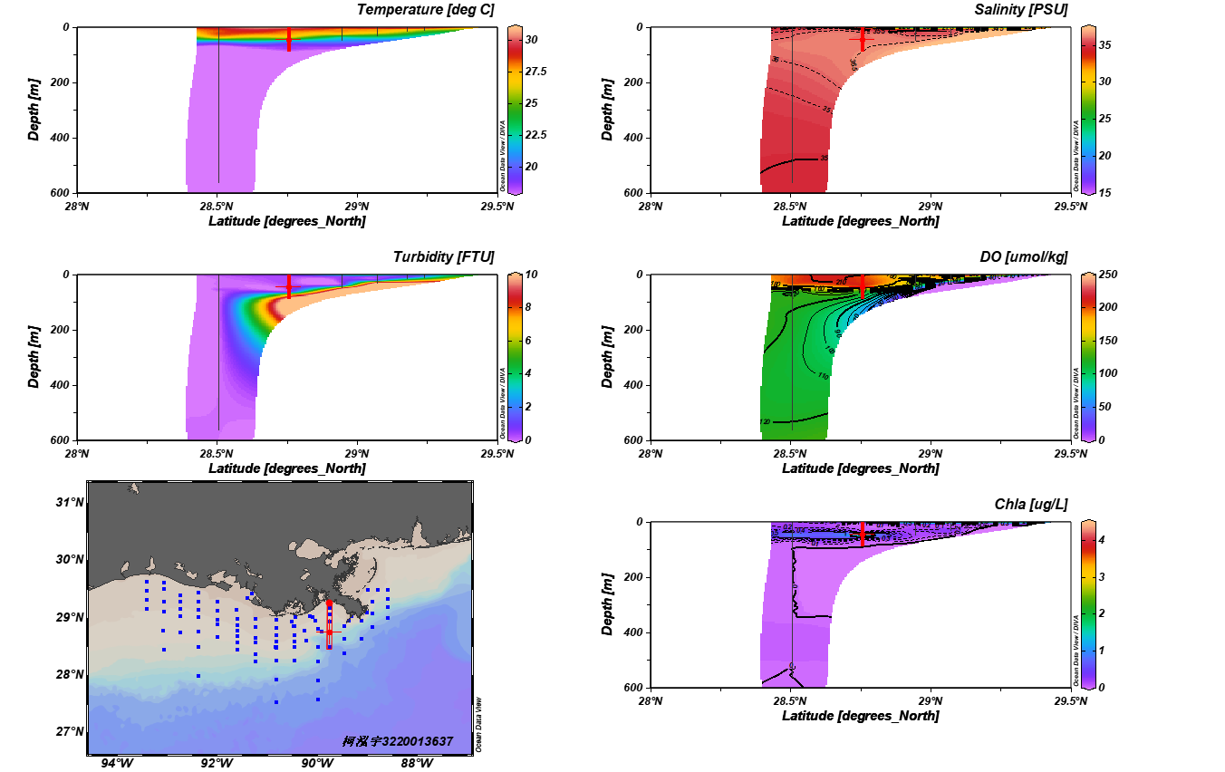
- 西部陆架
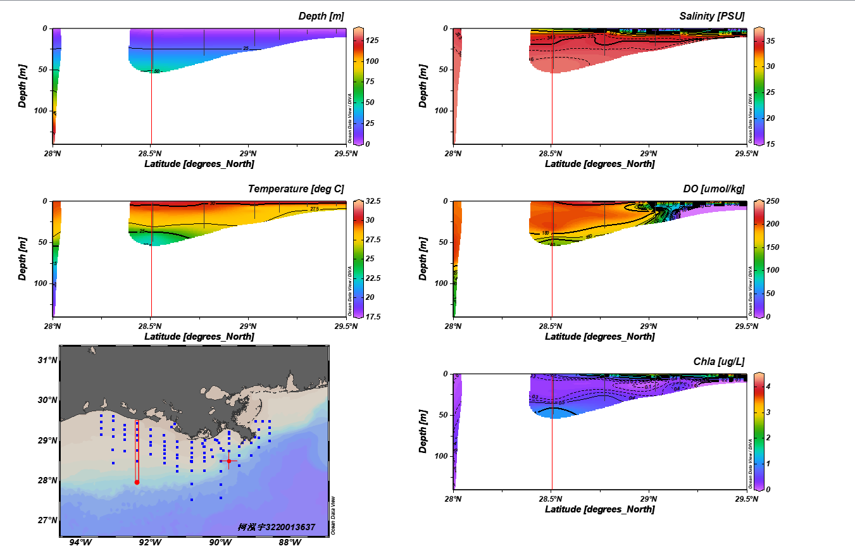 海洋环境参数垂直分布特征及机制分析

1. 温度垂直分布
观测现象：两个断面的温度均随深度增加而降低。
主要机制：
光照衰减：太阳辐射随深度指数衰减，表层吸热明显，深层受热少。
混合层与温跃层：
表层（0~20m）受风浪搅拌作用，形成混合层，温度梯度较小；
深层（>20m）进入温跃层，温度急剧下降。

2. 盐度垂直分布
观测现象：盐度随深度增加而升高。
主要机制：
营养盐沉降：颗粒有机物（如浮游生物残骸、陆源碎屑）携带盐分向深层沉降，导致底层盐度累积。
水体分层：表层受淡水输入（降水、河流）稀释，盐度较低；深层盐度受高盐冷水团影响。

3. 溶解氧垂直分布
观测现象：
整体趋势：溶解氧随深度增加而降低（光合作用减弱，呼吸耗氧增加）。
特殊现象：西部近岸表层出现缺氧（如<3 mg/L）。
主要机制：
光合作用限制：深层光照不足，浮游植物产氧减少。
有机物分解耗氧：近岸陆源污染物（如农业径流、污水）输入，促进微生物分解，消耗氧气。
水团隔离：某些区域可能存在层化现象，阻碍表层氧气向深层扩散。

4. 叶绿素垂直分布
观测现象：
表层叶绿素最高（光照充足，浮游植物聚集）。
中层（~50m）出现次表层叶绿素极大值（SCML）。
主要机制：
表层高值：充足光照+营养盐供应，促进浮游植物生长。
次表层极大值（SCML）成因：
光营养盐权衡：50m层光照适中（避免强光抑制），且营养盐较表层更丰富。
浮游动物摄食压力：表层浮游动物摄食较强，而中层摄食压力降低。
沉降再悬浮效应：部分浮游植物细胞下沉至该层聚集。

5. 浊度垂直分布
观测现象：浊度随深度增加而升高，近岸河口区浊度更高。
主要机制：
颗粒物沉降：陆源泥沙、生物碎屑等随深度逐渐累积。
近岸高浊度：河流输入大量悬浮物，河口区受潮汐、波浪扰动，泥沙再悬浮。
深海低扰动：远离陆地的海域底层浊度较低，因粗颗粒物已沉降。

- 在同一张图上绘制底层各参数的分布（每个参数一个Panel），绘制出缺氧区域的范围，对底层缺氧和酸化的分布进行描述。结合课程所学知识，并讨论其形成原因和控制机制。
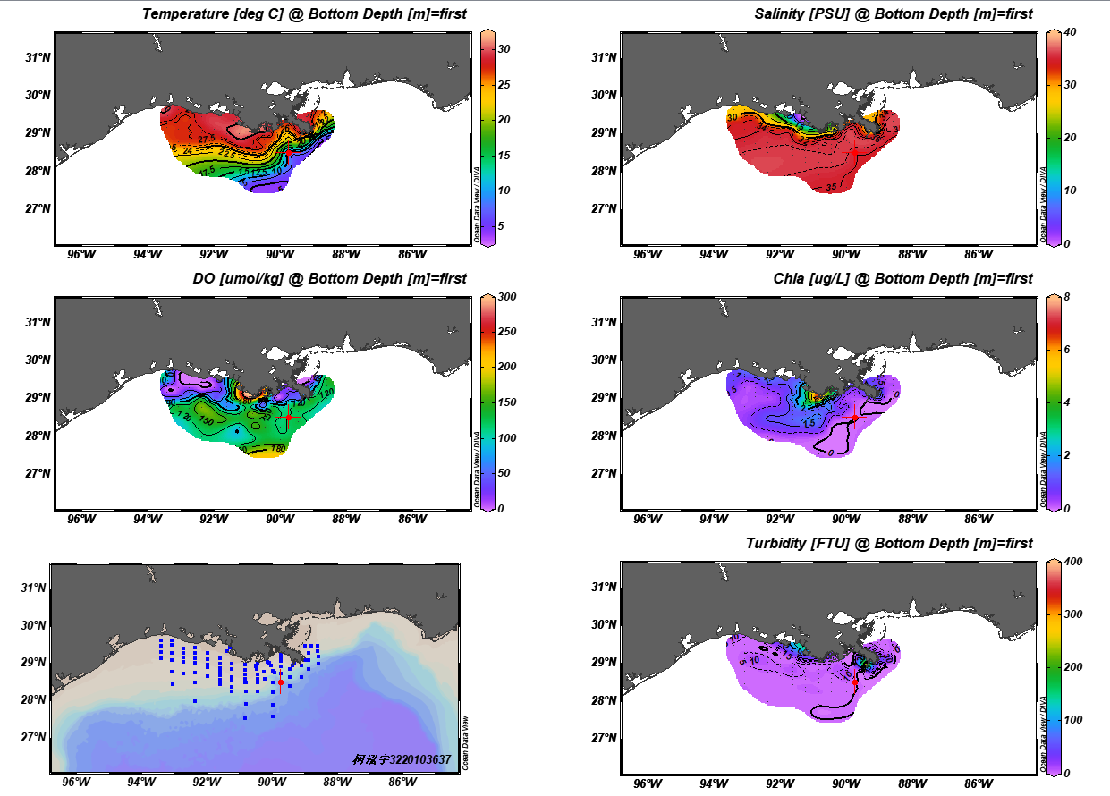
缺氧区形成机制及生态环境影响分析

1. 缺氧区的关键特征
高温低氧：红色方框区域表层水温显著偏高，而溶解氧（DO）极低（可能<2 mg/L，属缺氧状态）。
叶绿素a浓度异常：表层叶绿素a未呈现高值，但历史数据或周边区域可能曾发生藻华。
陆源输入影响：邻近工业/农业密集区，存在氮、磷等营养盐的持续输入。

2. 缺氧形成的主控因素
（1）温度的直接效应
溶解度负反馈：水温升高会显著降低氧气的溶解度（如25℃时DO饱和度较15℃降低约20%）。
层化增强：高温加剧水体分层，阻碍表层氧气向底层扩散。

（2）富营养化驱动的生物耗氧
藻华降解循环：
1. 营养盐输入：陆源排放的氮、磷引发浮游植物爆发性增殖（可能前期叶绿素a极高）。
2. 藻类死亡沉降：藻类短期内大量死亡，形成有机碎屑向深层沉降。
3. 微生物分解耗氧：异养细菌降解有机物时消耗氧气，反应式如下：
由Redfield公式，每降解1单位有机物需消耗138单位O₂，同时产生酸性物质（HNO₃、H₃PO₄）。

（3）酸化协同效应
pH下降：有机物分解产生的硝酸、磷酸会降低海水pH，进一步抑制部分需氧生物活性。
硫化物风险：若缺氧持续，硫酸盐还原菌可能将SO₄²⁻还原为H₂S，加剧生态毒性。

3. 观测时间点的生态状态解释
藻华后期阶段：检测时浮游植物已大量死亡，表层叶绿素a回落，但底层仍堆积未完全分解的有机质。
耗氧滞后性：有机物降解需时间，当前缺氧反映的是前几周藻华累积的耗氧效应。

4. 与其他区域的对比
远岸正常区：温度较低、层化较弱，且无陆源营养盐输入，溶解氧垂直分布符合典型光合呼吸平衡。
近岸非缺氧区：可能存在较强的物理混合（如风浪、潮流）或较低的营养盐负荷，避免缺氧发生。

5. 生态与气候影响
生物多样性丧失：缺氧区易形成“死亡区”，导致鱼类、底栖生物逃离或死亡。
碳循环扰动：有机物厌氧分解可能产生CH₄等温室气体，加剧气候变化。
酸化反馈：生成的酸性物质可能影响钙质生物（如贝类、珊瑚）的生存。

- 如果政府机构希望控制夏季缺氧的面积并向你咨询解决方案，你可以提供哪些建议？
综合防治海洋缺氧问题的系统性策略

海洋缺氧问题的治理需要多维度、跨部门的协同努力，涵盖源头控制、生态修复、监测预警及社会参与等方面。以下是系统性解决方案的详细阐述：

1. 源头控制：减少陆源营养盐输入
(1) 农业面源污染治理
精准农业技术
推广缓释肥料、测土配方施肥，减少氮磷流失。
采用保护性耕作（如免耕、覆盖作物）降低土壤侵蚀。
生态农业模式
发展“稻鱼虾”共生系统，利用生物循环吸收过剩营养盐。
建立农田缓冲带，种植芦苇等植物拦截径流污染物。

(2) 点源污染管控
污水处理厂升级
强化脱氮除磷工艺（如A²/O、MBR技术），确保出水总氮<10 mg/L、总磷<0.5 mg/L。
推广污水资源化利用，处理后的中水用于灌溉或工业冷却。
工业排放标准
对食品加工、造纸等高污染行业执行严于国标的地方标准。
实施排污许可证制度，实时监控重点企业排放数据。

(3) 畜牧业污染防控
粪污资源化利用
建设沼气工程，将粪污转化为清洁能源（每头猪年产沼气约50m³）。
推广“异位发酵床”技术，通过微生物降解减少污染物排放。

2. 生态修复：增强系统自净能力
(1) 湿地恢复工程
人工湿地建设
在河口区构建表面流湿地（SFW）或垂直流湿地（VFW），可去除50%~70%的氮磷。
案例：美国密西西比河三角洲湿地恢复项目，使入海氮负荷降低25%。
(2) 海草床与珊瑚礁保护
海草床可吸附悬浮颗粒，其根系微生物群落能高效降解有机物。
珊瑚礁生态系统为鱼类提供栖息地，维持生物多样性以增强系统稳定性。

3. 工程干预：直接改善缺氧环境
(1) 人工增氧技术
深水曝气系统
在缺氧底层安装微纳米气泡发生器，提升溶解氧2~4 mg/L。
案例：日本东京湾通过太阳能驱动曝气装置改善底层缺氧。
(2) 层化破坏措施
利用人工上升流泵（如丹麦Kattegat海峡项目）打破温跃层，促进水体垂直交换。

4. 监测与预警体系
(1) 立体监测网络
遥感+浮标+无人机
卫星遥感（如Sentinel3）监测表层叶绿素和温度；
锚系浮标实时传输溶解氧、营养盐数据；
无人机巡航补充近岸高频监测。
(2) 预测模型
耦合水文生物地球化学模型（如ROMSFennel），提前7~15天预警藻华与缺氧风险。

5. 政策与社会参与
(1) 经济激励政策
对减排企业给予税收优惠（如荷兰的绿色税收抵扣）。
设立生态补偿基金，补偿渔民因保护区禁捕的损失。
(2) 公众参与机制
“公民科学家”计划：培训志愿者参与海岸带水质监测（如美国Chesapeake Bay项目）。
社区蓝碳交易试点：通过红树林修复获取碳汇收益。

6. 区域与国际合作
跨境治理框架
参考《赫尔辛基公约》模式，建立区域性海洋保护协定（如东亚海协作体）。
联合研究计划
共享缺氧区数据，合作开发低成本的修复技术（如欧盟H2020项目）。

